創科班 Little Makers Class｜單元三：編程思維（不插電） Little Makers Class | Unit 3: Computational Thinking (Unplugged)
第 12 堂：二進制——二進制生日卡 Lesson 12: Binary — Binary Birthday Cards
姓名 Name：＿＿＿＿ 班別 Class：＿＿＿＿ 學號 No.：＿＿＿＿ 日期 Date：＿＿＿＿

家課
Homework
姓名 Name：＿＿＿＿ 班別 Class：＿＿＿＿ 學號 No.：＿＿＿＿ 交回日期 Due：＿＿＿＿
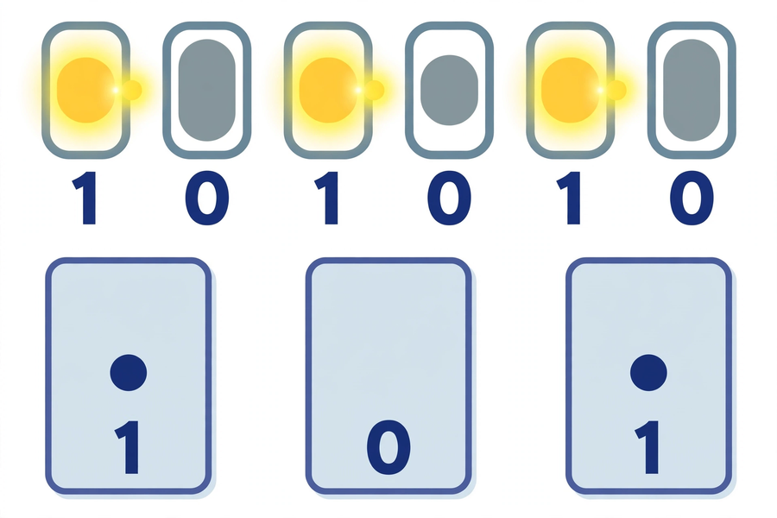

甲部：選擇題（每題 1 分，共 3 分）
Section A: Multiple choice (1 mark each, 3 marks)
- 二進制的進位規則是：
A. 逢五進一 B. 逢二進一 C. 逢十進一 D. 不用進位 ／ The binary carrying rule is: A. carry at five B. carry at two C. carry at ten D. no carrying
- 32 用六位二進制表示是：
A. 011111 B. 100000 C. 111111 D. 010000 ／ 32 in six-bit binary is: A. 011111 B. 100000 C. 111111 D. 010000
- 二進制 1100 等於十進制的：
A. 10 B. 11 C. 12 D. 14 ／ Binary 1100 equals decimal: A. 10 B. 11 C. 12 D. 14

乙部：問答題
Section B: Open questions

Q1. 二進制密碼信（10 分） Binary secret letter (10 marks)
把你的出生日期（日、月）分別轉為二進制，寫一封短短的「密碼信」給家人，並在信中教家人如何解碼（別忘了寫一句祝福語）。
Convert your date of birth (day and month) into binary, write a short “secret letter” to a family member, and teach them how to decode it in the letter (include a greeting).
我的出生日期（日／月）：＿＿＿＿／＿＿＿＿ → 二進制：＿＿＿＿＿＿／＿＿＿＿＿＿
My date of birth (day/month): ____/____ → binary: ______/______
密碼信正文：
Letter:
＿＿＿＿＿＿＿＿＿＿＿＿＿＿＿＿＿＿＿＿＿＿＿＿＿＿＿＿＿＿＿＿＿＿＿＿
＿＿＿＿＿＿＿＿＿＿＿＿＿＿＿＿＿＿＿＿＿＿＿＿＿＿＿＿＿＿＿＿＿＿＿＿
＿＿＿＿＿＿＿＿＿＿＿＿＿＿＿＿＿＿＿＿＿＿＿＿＿＿＿＿＿＿＿＿＿＿＿＿
＿＿＿＿＿＿＿＿＿＿＿＿＿＿＿＿＿＿＿＿＿＿＿＿＿＿＿＿＿＿＿＿＿＿＿＿
＿＿＿＿＿＿＿＿＿＿＿＿＿＿＿＿＿＿＿＿＿＿＿＿＿＿＿＿＿＿＿＿＿＿＿＿
＿＿＿＿＿＿＿＿＿＿＿＿＿＿＿＿＿＿＿＿＿＿＿＿＿＿＿＿＿＿＿＿＿＿＿＿

Q2. 連除法（4 分） Repeated division (4 marks)
用連除法把 45 轉為二進制，把每一步的除式、商和餘數列出來。
Convert 45 to binary by repeated division; show each division, quotient and remainder.
除式  Division | 商  Quotient | 餘數  Remainder
＿＿＿＿ | ＿＿＿＿ | ＿＿＿＿
＿＿＿＿ | ＿＿＿＿ | ＿＿＿＿
＿＿＿＿ | ＿＿＿＿ | ＿＿＿＿
＿＿＿＿ | ＿＿＿＿ | ＿＿＿＿
＿＿＿＿ | ＿＿＿＿ | ＿＿＿＿
＿＿＿＿ | ＿＿＿＿ | ＿＿＿＿

由下而上讀出餘數：45 的二進制是＿＿＿＿＿＿。
Reading the remainders bottom-up: 45 in binary is ______.

Q3. 讀法（3 分） Reading (3 marks)
解釋為什麼二進制 10 不可以讀作「十」。
Explain why binary 10 must not be read as “ten”.
＿＿＿＿＿＿＿＿＿＿＿＿＿＿＿＿＿＿＿＿＿＿＿＿＿＿＿＿＿＿＿＿＿＿＿＿
＿＿＿＿＿＿＿＿＿＿＿＿＿＿＿＿＿＿＿＿＿＿＿＿＿＿＿＿＿＿＿＿＿＿＿＿

